- ПРОЕКТИРОВАНИЕ БД ПРОДУКТЫ ПИТАНИЯ

Анализ предметной области
Код продукции–это уникальный идентификатор, который используется для отслеживания товара в системе складского учета или при покупки товара.
Вид изделия – это категория или тип товара, который определяет его основные характеристики и предназначения.
Страна-производитель – государство, в котором было произведено изделие.
Фирма-производитель – компания, которая выпускает и продает товары.
Цена – это стоимость товара за которую он продается потребителю
Оптовый клиент – юридическое или физическое лицо, которое приобретает продукты питания крупными партиями для последующей перепродажи или использования в коммерческой деятельности
Заказ – документ фиксирующий намерение клиента приобрести определенное количество товаров
Номер заказа – уникальный идентификатор, присваиваемый каждому заказу в системе.
Номер клиента – уникальный идентификатор, присваиваемый каждому оптовому клиенту в системе
Адрес – физический адрес местонахождения или доставки клиента
Город – населенный пункт, в котором зарегистрирован или находится клиент
Скидка – процентное или числовое значение, на которое уменьшается общая стоимость заказа для конкретного клиента.
Запросы:
- Показать все продукты.
- Показать всех клиентов из Москвы.
- Показать заказы с количеством больше 10.
- Показать продукты дороже 150.
- Показать заказы со скидкой.
- Полная стоимость каждого заказа с учетом скидки.
- Количество заказов по странам-производителям.
- Клиенты с информацией о их заказах и продуктах.
- Средняя цена продуктов по странам.
- Топ 5 самых популярных продуктов по количеству заказов.
Сущности и атрибуты:
Продукты питания (код продукции, вид изделия, страна-производитель, фирма-производитель, цена).
Оптовые клиенты (Номер заказа, код продукции, фамилия, имя, отчество, адрес, город, количество, скидка (%)).
Связи:
Оптовые клиенты – покупают – Продукты питания
Ключи:
Продукты питания: Первичный ключ – код продукции, внешний ключ – номер заказа
Оптовые клиенты: Первичный ключ – номер заказа
ER – диаграмма (сущность - связь)

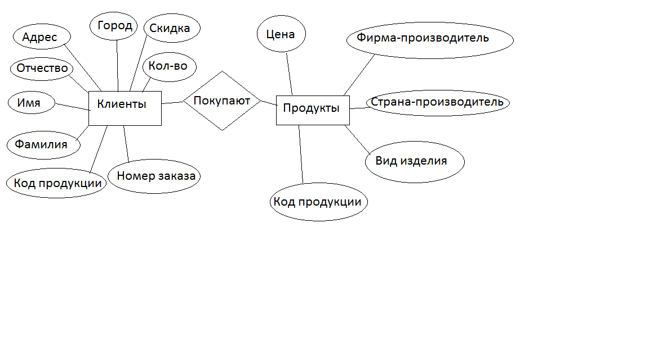

Рисунок 1.1 ER – диаграмма

Инфологическая модель:
Нормализация данных:
1НФ:

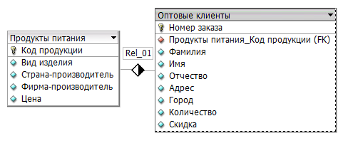

Это форма, в которой каждая ячейка таблицы хранит только одно значение.
2НФ:

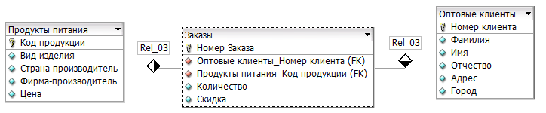

Все не ключевые атрибуты полностью зависят от ее потенциального ключа.
3НФ:



Требует устранения транзитивных зависимостей между не ключевыми атрибутами.
Логическая модель:
БД будет реализована в СУБД MySQL.
Характеристики СУБД MySQL:
- Безопасность.
- Производительность.
- Надежность.
- Масштабируемость.
- Гибкость.
- Кроссплатформенность.

Таблица 1 – Сущность «Продукты питания»
Поле | Тип | Размер
Код продукции | N | 4
Вид изделия | C | 255
Страна-производитель | C | 255
Фирма-производитель | C | 255
Цена | N | 4
На 1 запись |  | 773 б
На 100 записей |  | 77300 б

Таблица 2 – Сущность «Оптовые клиенты»
Поле | Тип | Размер
Номер клиента | N | 4
Фамилия | С | 255
Имя | С | 255
Отчество | С | 255
Адрес | С | 255
Город | C | 255
На 1 запись |  | 1279 б
На 100 записей |  | 127900 б

Таблица 3 – Сущность «Заказы»
Поле | Тип | Размер
Номер заказа | N | 4
Номер клиента | N | 4
Код продукции | N | 4
Количество | N | 4
Скидка | N | 4
На 1 запись |  | 20 б
На 100 записей |  | 2000 б

Всего база данных займет до 205400 байт.
Организация таблиц
Таблица Оптовые клиенты (см.рис.1)
CREATE TABLE `оптовые_клиенты` (
`Номер_клиента` INTEGER(10) UNSIGNED NOT NULL AUTO_INCREMENT,
`Фамилия` TEXT COLLATE cp1251_general_ci,
`Имя` TEXT COLLATE cp1251_general_ci,
`Отчество` TEXT COLLATE cp1251_general_ci,
`Адрес` VARCHAR(255) COLLATE cp1251_general_ci DEFAULT NULL,
`Город` TEXT COLLATE cp1251_general_ci,
PRIMARY KEY (`Номер_клиента`) USING BTREE
) ENGINE=InnoDB
AUTO_INCREMENT=16 CHARACTER SET 'cp1251' COLLATE 'cp1251_general_ci';

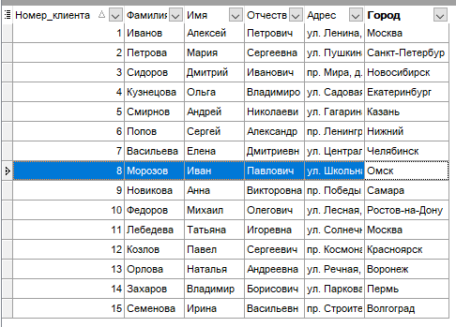

Рисунок 1. Таблица Оптовые клиенты

Таблица продукты питания (см.рис.2).
CREATE TABLE `продукты_питания` (
`Код_продукции` INTEGER(10) UNSIGNED NOT NULL AUTO_INCREMENT,
`Вид_изделия` TEXT COLLATE cp1251_general_ci,
`Страна_производитель` TEXT COLLATE cp1251_general_ci,
`Фирма_производитель` TEXT COLLATE cp1251_general_ci,
`Цена` INTEGER(10) UNSIGNED DEFAULT NULL,
PRIMARY KEY (`Код_продукции`) USING BTREE
) ENGINE=InnoDB
AUTO_INCREMENT=16 CHARACTER SET 'cp1251' COLLATE 'cp1251_general_ci';

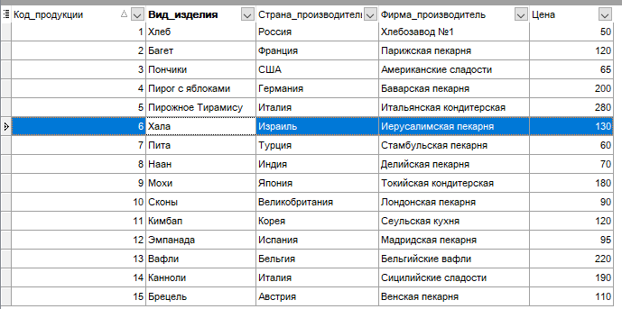

Рисунок 2. Таблица Продукты питания

Таблица заказы (см.рис.3).
CREATE TABLE `заказы` (
`Номер_Заказа` INTEGER(10) UNSIGNED NOT NULL AUTO_INCREMENT,
`Продукты_питания_Код_продукции` INTEGER(10) UNSIGNED NOT NULL,
`Номер_клиента` INTEGER(10) UNSIGNED NOT NULL,
`Количество` INTEGER(10) UNSIGNED DEFAULT NULL,
`Скидка` INTEGER(10) UNSIGNED DEFAULT NULL,
PRIMARY KEY (`Номер_Заказа`) USING BTREE,
KEY `Продукты_питания_Код_продукции` (`Продукты_питания_Код_продукции`) USING BTREE,
KEY `Номер_клиента` (`Номер_клиента`) USING BTREE,
CONSTRAINT `заказы_ibfk_1` FOREIGN KEY (`Продукты_питания_Код_продукции`) REFERENCES `продукты_питания` (`Код_продукции`),
CONSTRAINT `заказы_ibfk_2` FOREIGN KEY (`Номер_клиента`) REFERENCES `оптовые_клиенты` (`Номер_клиента`)
) ENGINE=InnoDB
AUTO_INCREMENT=16 CHARACTER SET 'cp1251' COLLATE 'cp1251_general_ci'

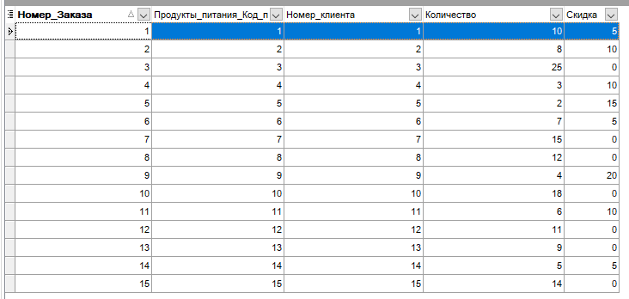

Рисунок 3. Таблица Заказы

Организация запросов
Запрос 1. Показать все продукты (см.рис.4).
SELECT * FROM Продукты_питания;

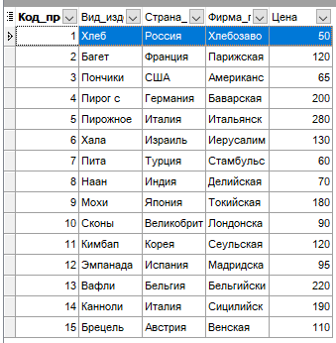

Рисунок 4. Запрос 1

Запрос 2. Показать всех клиентов из Москвы (см.рис.5).
SELECT Фамилия, Имя, Отчество
FROM Оптовые_клиенты
WHERE Город = 'Москва';

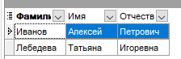

Рисунок 5. Запрос 2

Запрос 3. Показать заказы с количеством больше 10 (см.рис.6).
SELECT * FROM Заказы WHERE Количество > 10;

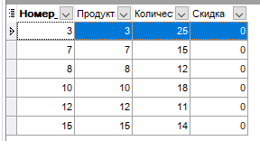

Рисунок 6. Запрос 3

Запрос 4. Показать продукты дороже 150 (см.рис.7).
SELECT Вид_изделия, Цена
FROM Продукты_питания
WHERE Цена > 150;

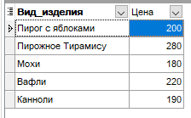

Рисунок 7. Запрос 4

Запрос 5. Показать заказы со скидкой (см.рис.8).
SELECT Номер_Заказа, Количество, Скидка
FROM Заказы
WHERE Скидка > 0;

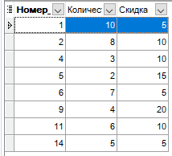

Рисунок 8. Запрос 5

Запрос 6. Полная стоимость каждого заказа с учетом скидки (см.рис.9).
SELECT
з.Номер_Заказа,
п.Вид_изделия,
з.Количество,
п.Цена,
(з.Количество * п.Цена * (100 - COALESCE(з.Скидка, 0)) / 100) as Итоговая_стоимость
FROM Заказы з
JOIN Продукты_питания п ON з.Продукты_питания_Код_продукции = п.Код_продукции;

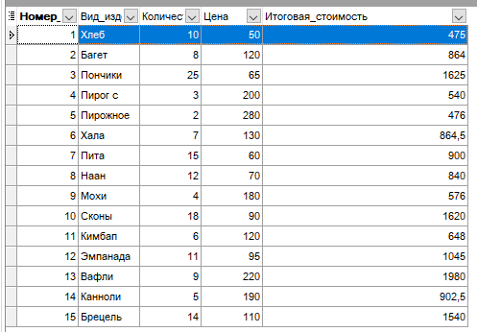

Рисунок 9. Запрос 6

Запрос 7. Количество заказов по странам-производителей (см.рис.10).
SELECT
п.Страна_производитель,
COUNT(з.Номер_Заказа) as Количество_заказов,
SUM(з.Количество) as Общее_количество
FROM Продукты_питания п
LEFT JOIN Заказы з ON п.Код_продукции = з.Продукты_питания_Код_продукции
GROUP BY п.Страна_производитель;

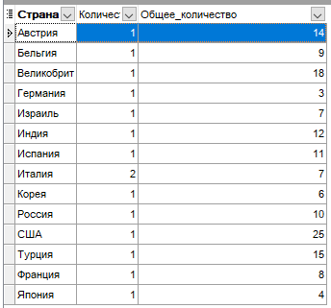

Рисунок 10. Запрос 7

Запрос 8. Клиенты с информацией о их заказах и продуктах (см.рис.11).
SELECT
к.Фамилия, к.Имя, к.Город, п.Вид_изделия,
п.Страна_производитель, з.Количество
FROM Оптовые_клиенты к
JOIN Заказы з ON к.Заказы_Номер_Заказа = з.Номер_Заказа
JOIN Продукты_питания п ON з.Продукты_питания_Код_продукции = п.Код_продукции;

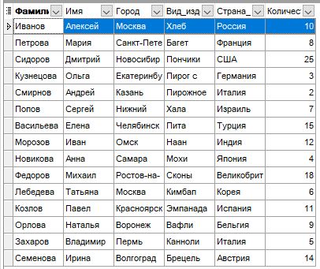

Рисунок 11. Запрос 8

Запрос 9. Средняя цена продуктов по странам (см.рис.12).
SELECT
Страна_производитель,
ROUND(AVG(Цена), 2) as Средняя_цена,
MIN(Цена) as Минимальная_цена,
MAX(Цена) as Максимальная_цена
FROM Продукты_питания
GROUP BY Страна_производитель
ORDER BY Средняя_цена DESC;

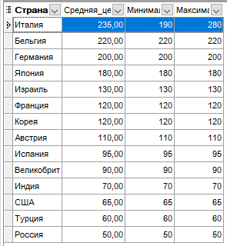

Рисунок 12. Запрос 9

Запрос 10. Топ 5 самых популярных продуктов по количеству заказов (см.рис.13).
SELECT
п.Вид_изделия, п.Страна_производитель,
COUNT(з.Номер_Заказа) as Количество_заказов,
SUM(з.Количество) as Общее_количество
FROM Продукты_питания п
JOIN Заказы з ON п.Код_продукции = з.Продукты_питания_Код_продукции
GROUP BY п.Код_продукции, п.Вид_изделия, п.Страна_производитель
ORDER BY Общее_количество DESC
LIMIT 5;
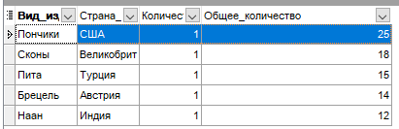

Рисунок 13. Запрос 10

